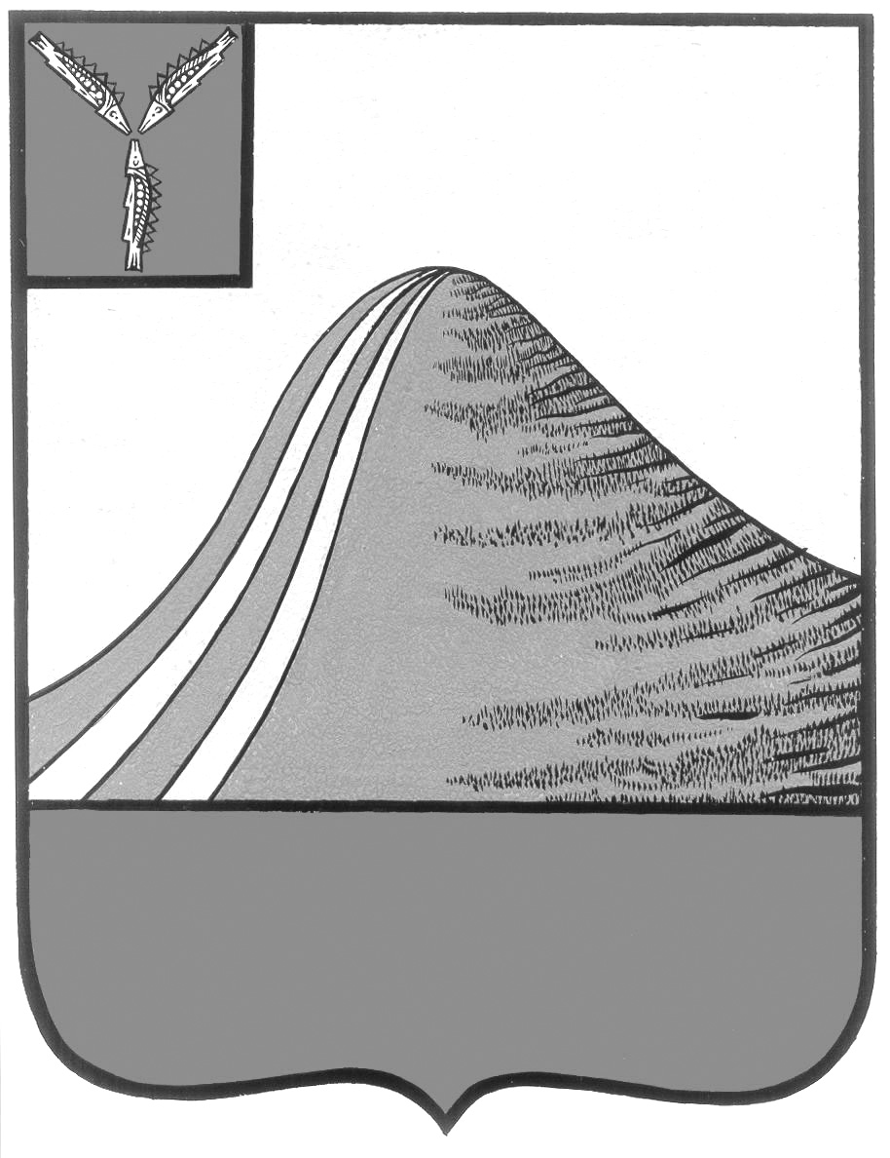
АДМИНИСТРАЦИЯ ЛЫСОГОРСКОГО МУНИЦИПАЛЬНОГО РАЙОНА
САРАТОВСКОЙ ОБЛАСТИ

П О С Т А Н О В Л Е Н И Е

от 3 августа 2015 года № 520

р.п.Лысые Горы
Об открытии групп кратковременного пребывания
в муниципальных бюджетных дошкольных образовательных
учреждениях Лысогорского района

В соответствии со ст. 9 Федерального закона от 29 декабря 2012 года № 273-ФЗ «Об образовании в Российской Федерации» и Федеральным законом от 06 октября 2003 года № 131-ФЗ «Об общих принципах организации местного самоуправления Российской Федерации», Приказом Министерства образовании и науки российской Федерации от 8 апреля 2014 года № 293 «Об утверждении Порядка приёма на обучение по образовательным программам дошкольного образования» и с целью удовлетворения социального заказа населения на получение дошкольного образования администрация Лысогорского муниципального района администрация Лысогорского муниципального района ПОСТАНОВЛЯЕТ:
1. Открыть с 1 сентября 2015 года группу кратковременного пребывания детей с режимом работы 4 часа:
2.1. В МБДОУ - д/сад «Светлячок» р.п. Лысые Горы
2.2. В МБДОУ - д/сад «Родничок» п. Октябрьский
2.3. В МБДОУ - д/сад «Колокольчик» с. Широкий Карамыш
2. Централизованной бухгалтерии отдела образования администрации Лысогорского муниципального района произвести перерасчёт родительской платы, взимаемой с родителей, посещающих группы кратковременного пребывания.
3. Руководителям МБДОУ - д/сад «Светлячок» р.п. Лысые Горы, МБДОУ- д/сад «Родничок» п. Октябрьский, МБДОУ -д/сад «Колокольчик» с. Широкий Карамыш:
- осуществить приём детей в группы кратковременного пребывания с 1 сентября 2015 года
- внести изменения в штатное расписание с 1 сентября 2015 года.

Глава администрации
муниципального района С.А. Девличаров

